
Bosna i Hercegovina Federacija Bosne i Hercegovine

FEDERALNO MINISTARSTVO TRGOVINE

MJESEČNI BILTEN CIJENA
NAFTNIH DERIVATA

Mart/Ožujak
2025. godine

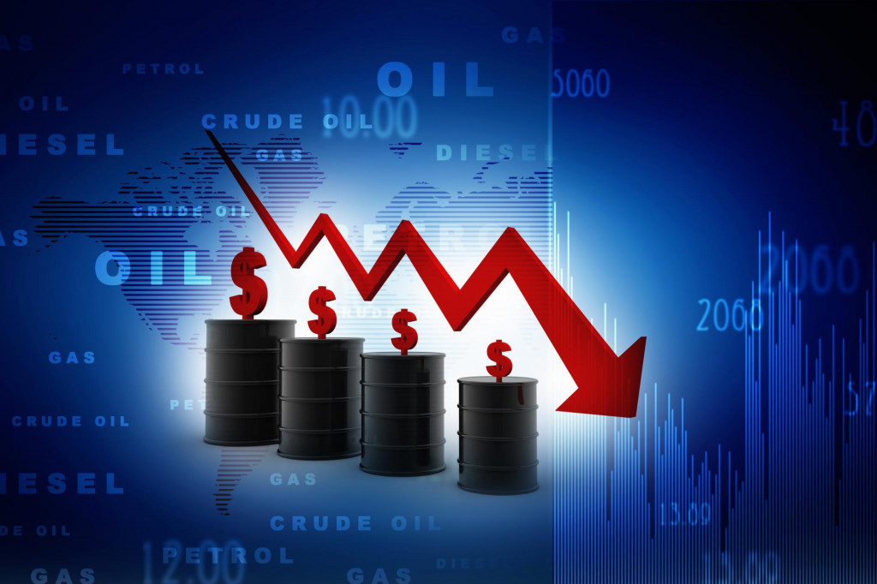

U skladu sa zakonom propisanim nadležnostima u oblasti cijena, Federalno ministarstvo trgovine prati i prikuplja odgovarajuće podatke o kretanju maloprodajnih cijena naftnih derivata na benzinskim pumpama u Federaciji BiH i zemljama regiona, kao i podatke o kretanju kursa dolara i sirove nafte na svjetskom tržištu.
“Mjesečni bilten cijena naftnih derivata“ ovog Ministarstva sadrži navedene podatke i isti su obrađeni i prezentirani u formi tabela, dijagrama i grafikona.
Grafički prikaz srednjeg kursa američkog dolara (USD) i kretanje cijene sirove nafte po barelu/WTI i BRENT u periodu
od januara 2024. do marta 2025. godine

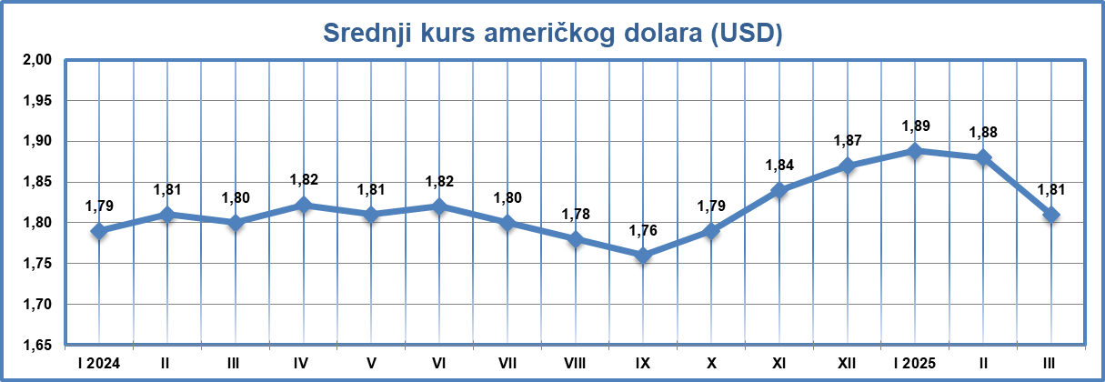
Izvor: Centralna banka Bosne i Hercegovine

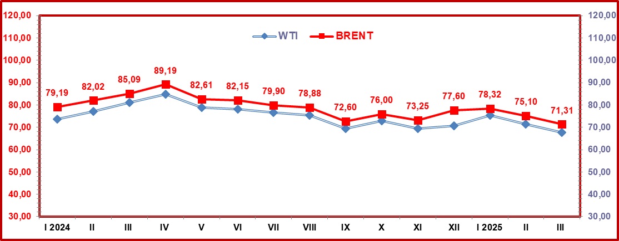
Izvor: oil-price.net

Prosječne maloprodajne cijene naftnih derivata u Federaciji BiH u periodu od januara 2024. godine do marta 2025. godine
KM/litru
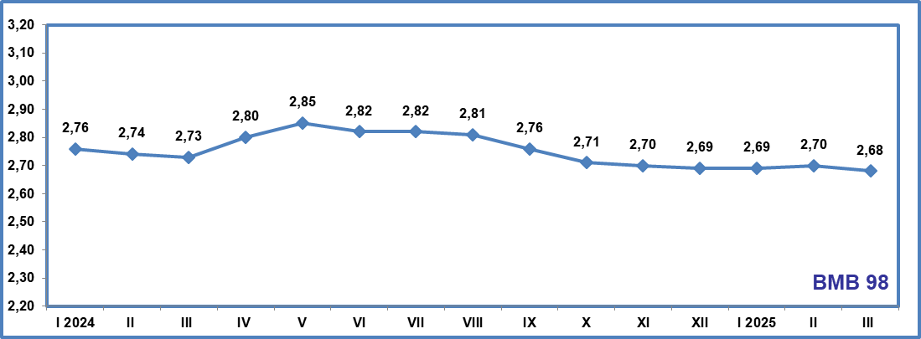
Izvor: Federalno ministarstvo trgovine

Maloprodajne cijene SUPER PLUS bezolovnog benzina, BAS EN 228 - BMB 98 u martu/ožujku 2025. godine niže su za 0,74 % u odnosu na prethodni mjesec.
U martu/ožujku 2025. godine cijene navedenog derivata niže su za 1,83% u odnosu na mart/ožujak 2024. godine.

KM/litru
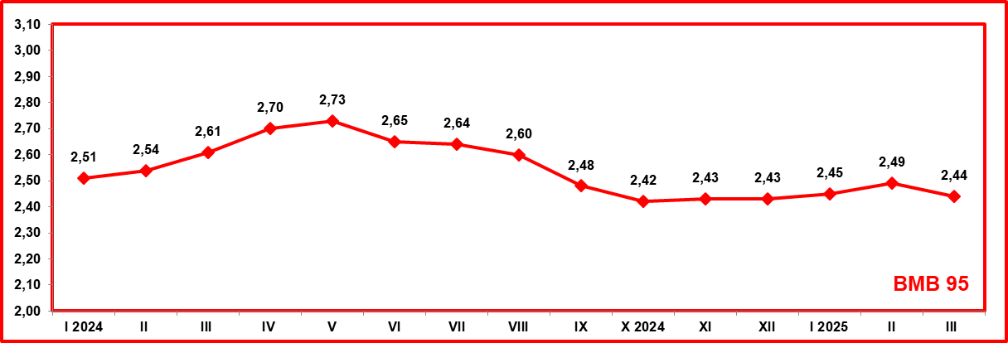
Izvor: Federalno ministarstvo trgovine

Maloprodajne cijene PREMIUM bezolovnog benzina 95, BAS EN 228- BMB 95 u martu/ožujku 2025. godine niže su za 2,01% u odnosu na prethodni mjesec.
U martu/ožujku 2025. godine cijene navedenog derivata niže su za 6,51% u odnosu na mart/ožujak 2024. godine.

KM/litru
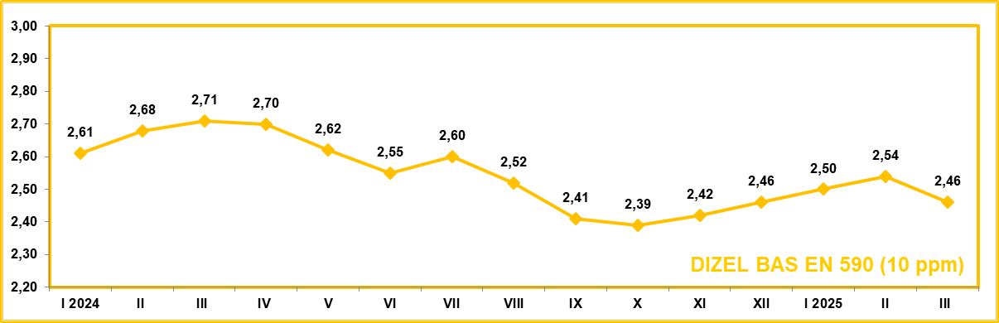
Izvor: Federalno ministarstvo trgovine

Maloprodajne cijene DIZEL BAS EN 590 (10 ppm) u martu/ožujku 2025. godine niže su za 3,15% u odnosu na prethodni mjesec.
U martu/ožujku 2025. godine cijene navedenog derivata niže su za 9,22% u odnosu na mart/ožujak 2024. godine.

Prosječne maloprodajne cijene naftnih derivata u Federaciji BiH po kantonima i broj benzinskih pumpi po kantonima za mjesec mart/ožujak 2025. godine

Raspon maloprodajnih cijena naftnih derivata na benzinskim pumpama u Federaciji BiH po kantonima za mjesec mart/ožujak 2025. godine je sljedeći:

Najviša maloprodajna cijena naftnog derivata SUPER PLUS bezolovnog benzina, BAS EN 228 - BMB 98 evidentirana je u Zapadnohercegovačkom kantonu i iznosi 2,71 KM/l, dok je najniža evidentirana maloprodajna cijena navedenog derivata u Posavskom kantonu i iznosi 2,63 KM/l.
Najviša maloprodajna cijena naftnog derivata PREMIUM bezolovnog benzina 95, BAS EN 228- BMB 95 evidentirana je u Kantonu 10 i iznosi 2,46 KM/l, dok je najniža evidentirana maloprodajna cijena navedenog derivata u Unsko-sanskom kantonu i iznosi 2,43 KM/l.
Najviša maloprodajna cijena naftnog derivata DIZEL BAS EN 590 (10 ppm) evidentirana je u Posavskom kantonu i iznosi 2,50 KM/l, dok je najniža evidentirana maloprodajna cijena navedenog derivata u Kantonu Sarajevo i iznosi 2,44 KM/l.

Ukupan broj benzinskih pumpi na području Federaciji BiH u martu/ožujku 2025. godine iznosi 719.
Najveći broj benzinskih pumpi (137) u Federaciji BiH nalazi u Tuzlanskom kantonu, dok se najmanji broj benzinskih pumpi (4) nalazi u Bosansko-podrinjskom kantonu.

Prosječne maloprodajne cijene naftnih derivata u Federaciji BiH i zemljama regiona

BMB 95
Izvor: GlobalPetrolPrices.com

DIZEL
Izvor: GlobalPetrolPrices.com

Vlada Federacije BiH oblast cijena naftnih derivata (n/d) regulisala je Odlukom o slobodnom formiranju cijena motornih benzina, dizel-goriva i lož ulja („Službene novine Federacije BiH“, broj 52/00), prema kojoj se maloprodajne cijene naftnih derivata formiraju slobodno, s tim da se indirektni porezi: akciza na n/d, naknada za puteve (putarina), te porez na dodatnu vrijednost (17%), obračunavaju u skladu sa odgovarajućim propisima koji regulišu njihovu visinu i način obračuna.

Zakonom o akcizama u BiH ("Službeni glasnik BiH", br. 49/09, 49/14, 60/14, 91/17 i 50/22), akciza na naftne derivate plaća se po litru derivata na količinu utvrđenu pri temperaturi +15°C, i to za:

a) bezolovni motorni benzin 0,35 KM;
b) dizel-gorivo i ostala gasna ulja 0,30 KM;
c) petrolej (kerozin) 0,30 KM;
d) lož-ulje ekstra lako i lako specijalno (EL i LS) 0,45 KM;
e) biogoriva i biotečnosti 0,30 KM.

Putarina kao vrsta indirektnog poreza plaća se u ukupnom iznosu od 0,40 KM/litru , od čega je:
a) 0,15 KM po litru derivata, odnosno kilogramu tečnog naftnog gasa za puteve, i
b) 0,25 KM po litru derivata (od čega se 0,20 KM izdvaja za izgradnju autoputeva i
0,05 KM za izgradnju i rekonstrukciju drugih puteva).
Putarina se ne plaća za petrolej (kerozin) i lož-ulje ekstra lako i lako specijalno (EL i LS).
Federalni ministar trgovine je krajem marta 2019. godine donio Uputstvo o načinu, sadržaju i rokovima dostave obavještenja o promjeni cijena i marži pojedinih proizvoda i usluga („Službene novine Federacije BiH“, broj 20/19), kojim je propisan način, sadržaj i rokovi u kojima benzinske pumpe, radi evidentiranja i praćenja, dostavljaju Federalnom ministarstvu trgovine obavještenja o promjeni cijena i marži (OPC i OPM obrasci).

U cilju pružanja sveobuhvatnih i pravovremenih informacija o maloprodajnim cijenama n/d na benzinskim pumpama u Federaciji BiH, Federalno ministarstvo trgovine je u junu 2019. godine instaliralo besplatnu mobilnu aplikaciju za građane pod nazivom „FMT FBiH oil info“. Preuzimanje ove aplikacije dostupno je putem Google Play servisa za mobilne telefone sa Android operativnim sistemom, a za Apple, iPHONE i iPAD mobilne uređaje preuzimanje aplikacije dostupno je direktno na App Store servisu, kao i putem linka ili skeniranjem QR koda, koji su namjenski postavljeni na web stranici Federalnog ministarstva trgovine: www.fmt.gov.ba.

Napominjemo da je dana 1.4.2021. godine Vlada Federacije BiH, na prijedlog Federalnog ministarstva trgovine, donijela Odluku o propisivanju mjera neposredne kontrole cijena utvrđivanjem maksimalne visine marži za naftne derivate, kalkulativne cijene („Službene novine Federacije BiH“, broj 26/21), kojom je privrednim društvima koja obavljaju trgovinu na veliko naftnim derivatima propisana maksimalna visina marži u apsolutnom iznosu od 0,06 KM/litru derivata, a privrednim društvima koja obavljaju djelatnost trgovine na malo naftnim derivatima propisana je maksimalna visina marži u apsolutnom iznosu od 0,25 KM/litru derivata. Ova Odluka je još uvijek na snazi.

